Liittovaltion terveysministeriön

säädösluonnos

Viides asetus uusista psykoaktiivisista aineista annetun lain liitteen muuttamisesta

A. Ongelma ja tavoite

Uusien psykoaktiivisten aineiden uusien kemiallisten muunnosten ilmaantuminen ja leviäminen huumausaineiden markkinoilla vaarantaa suoraan tai välillisesti ihmisten ja väestön terveyden.

Uusien psykoaktiivisten aineiden molekyylirakenteen monimuotoisuuden ja monimutkaisuuden vuoksi kyseisten aineiden uudet muunnokset eivät enää (osittain) kuulu uusista psykoaktiivisista aineista annetun lain (Neue-psychoaktive-Stoffe-Gesetz, NpSG) nykyisten aineryhmien piiriin. Jotta voidaan kattaa kaikki muunnokset, jotka uuden tieteellisen näytön mukaan aiheuttavat riskin, joka on verrattavissa olemassa oleviin aineryhmiin jo kuuluviin muunnoksiin, NpSG-lain liitteessä olevat aineryhmät on saatettava ajan tasalle jatkuvasti.

Asetuksen tavoitteena on lisätä nämä uudet psykoaktiiviset aineet NpSG-lakiin ja siten hillitä näiden uusien haitallisten muunnosten leviämistä ja väärinkäyttöä sekä tapauksen mukaan joko mahdollistaa syytteeseenpano tai helpottaa sitä.

B. Ratkaisu

NpSG-lain liitettä mukautetaan tieteellisen nykytietämyksen mukaiseksi saattamalla tietyt aineryhmät ajan tasalle niin, että niihin sisällytetään uusia psykoaktiivisia aineita. Lisäys koskee kannabimimeettien / synteettisten kannabinoidien ja bentsodiatsepiinien ja tryptamiinista johdettujen yhdisteiden aineryhmiä. NpSG-lain liitteen vaaditun tarkistuksen yhteydessä käytetään myös tilaisuus muotoilla liite uudelleen ja selventää liitettä.

C. Vaihtoehdot

Ei ole.

D. Budjettimenot, lukuun ottamatta säännösten noudattamisesta aiheutuvia kustannuksia

Lisävaatimukset, jotka johtuvat säännösten noudattamisesta liittovaltion tasolla aiheutuvista kustannuksista, on katettava sekä taloudellisesti että henkilöstösuunnitelmien osalta asianomaisissa talousarvion pääluokissa.

E. Täytäntöönpanokustannukset

E.1 Lainsäädännön noudattamisesta aiheutuvat kustannukset kansalaisille

Kansalaisille ei aiheudu lisäkustannuksia vaatimusten noudattamisesta.

E.2 Lainsäädännön noudattamisesta aiheutuvat kustannukset yrityksille

Yrityksille ei aiheudu lisäkustannuksia vaatimusten noudattamisesta.

E.3 Lainsäädännön noudattamisesta aiheutuvat kustannukset hallinnolle

Hallinnolle ei aiheudu lisäkustannuksia vaatimusten noudattamisesta.

F. Muut kustannukset

Ei ole.

Liittovaltion terveysministeriön säädösluonnos

Viides asetus uusista psykoaktiivisista aineista annetun lain liitteen muuttamisesta[1]*

Annettu [päivämäärä]

Uusista psykoaktiivisista aineista annetun lain, sellaisena kuin se on muutettuna 19 päivänä kesäkuuta 2020 annetun asetuksen (Saksan liittotasavallan virallinen lehti I, s. 1328) 93 §:llä, 7 §:n nojalla, luettuna yhdessä toimivallan uudelleenmäärittämisestä 16 päivänä elokuuta 2002 annetun lain (Saksan liittotasavallan virallinen lehti I, s. 3165) 1 §:n 2 momentin ja organisaatioista 8 päivänä joulukuuta 2021 annetun määräyksen (Saksan liittotasavallan virallinen lehti I, s. 5176) kanssa, yhteisymmärryksessä liittovaltion sisä- ja yhteisöministeriön, liittovaltion oikeusministeriön ja liittovaltion valtiovarainministeriön kanssa ja kuultuaan asiantuntijoita liittovaltion terveysministeriö säätää seuraavaa:

1 §

Korvataan uusista psykoaktiivisista aineista 21 päivänä marraskuuta 2016 annetun lain (Saksan liittovaltion virallinen lehti I, s. 2615) liite, sellaisena kuin se on viimeksi muutettuna 14 päivänä maaliskuuta 2023 annetun asetuksen (Saksan liittovaltion virallinen lehti I, 2023, nro 69) 1 §:llä, tämän asetuksen liitteellä.

2 §

Tämä asetus tulee voimaan sen julkaisemista seuraavana päivänä.

Liittoneuvosto (Bundesrat) on hyväksynyt tämän.

1 §:n liite

Liite

**Alustavat huomautukset**

Liitteessä olevissa 1–7 kohdassa esitetyt aineryhmän määritelmät sisältävät kaikki luetellun aineen mahdolliset varautuneet muodot, stereoisomeerit ja suolat. Varautuneissa muodoissa ja suoloissa kaikkia aineryhmän määritelmiin sisältyviä molekyylimassarajoja sovelletaan ainoastaan siihen molekyylin osaan, joka ei sisällä vastaionia. Nämä aineryhmän määritelmät koskevat myös kaikkia mahdollisia isotooppisubstituoituja yhdisteitä seuraavien aineryhmien määritelmien mukaisesti.

# 1. 2-fenetyyliamiinista johdetut yhdisteet

2-fenetyyliamiinista johdettu yhdiste on mikä tahansa kemiallinen yhdiste, joka voidaan johtaa 2-fenyyliletaani-1-amiinin perusrakenteesta (lukuun ottamatta itse 2-fenetyyliamiinia) ja jonka molekyylimassa on enintään 500 atomimassayksikköä ja joka vastaa jäljempänä kuvattua rakenneosan A ja rakenneosan B modulaarista rakennetta.

Rengas-

järjestelmä

R

n

R1

N

R2

R4

R3

R5

R6

|  |  |
| --- | --- |
| **Rakenneosa A** | **Rakenneosa B** |

Siihen kuuluu myös kemiallisia yhdisteitä, joilla on katinonin perusrakenne (2-amino-1-fenyyli-1-propanoni):

Rengas-

järjestelmä

R,

n)

R1

N

R2

R4

R3

O

|  |  |
| --- | --- |
| **Rakenneosa A** | **Rakenneosa B** |

Aineet, jotka täyttävät tämän aineryhmän määritelmän mutta joiden ydin- tai perusrakenne on määritelty 2–7 kohdassa esitetyissä aineryhmien määritelmissä ja jotka eivät kuulu kyseisen kohdan aineryhmän määritelmän piiriin, eivät sisälly aineryhmään 1.

## 1.1 Rakenneosa A

Seuraavat rengasjärjestelmät tai -rakenteet sisältyvät rakenneosaan A, ja rakenneosa B voidaan sijoittaa mihin tahansa paikkaan rakenneosassa A: fenyyli‑, naftyyli‑, tetralinyyli‑, metyleenidioksifenyyli‑, etyleenidioksifenyyli‑, furyyli‑, pyrrolyyli‑, tienyyli‑,   
pyridyyli‑, bentsofuranyyli‑, dihydrobentsofuranyyli‑, indanyyli‑, indenyyli‑, tetrahydrobentsodifuranyyli‑, bentsodifuranyyli‑, tetrahydrobentsodipyranyyli‑, syklopentyyli‑ ja sykloheksyylirengas.

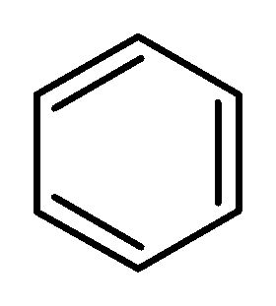 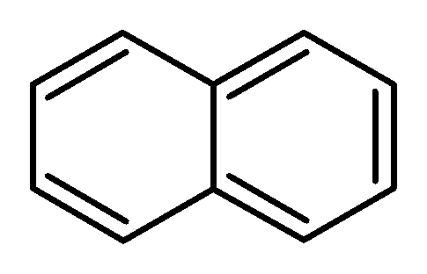

Fenyyli- Naftyyli-

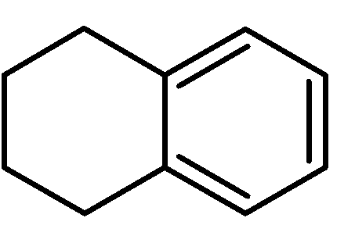 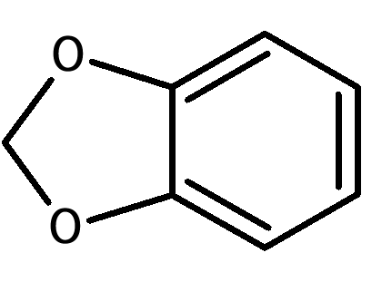

Tetralinyyli-- Metyleenidioksifenyyli-

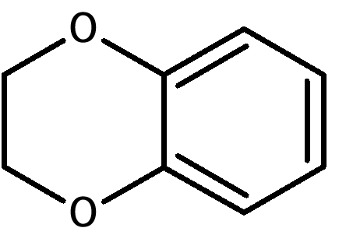 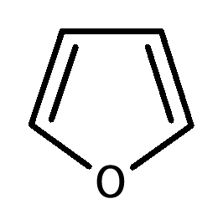

Etyleenidioksifenyyli- Furyyli-

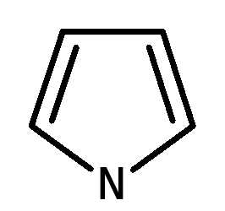 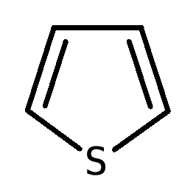 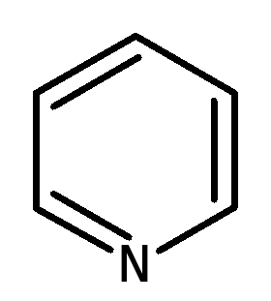

Pyrrolyyli- Tienyyli- Pyridyyli-

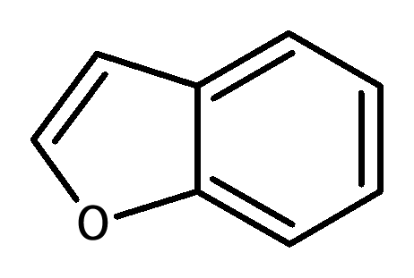 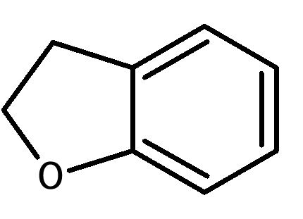

Bentsofuranyyli- Dihydrobentsofuranyyli-

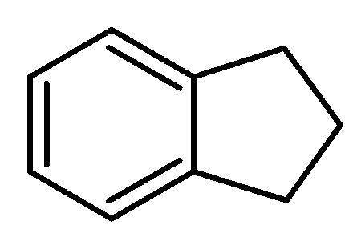 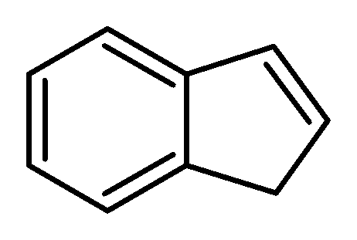

Indanyl- Indenyyli-

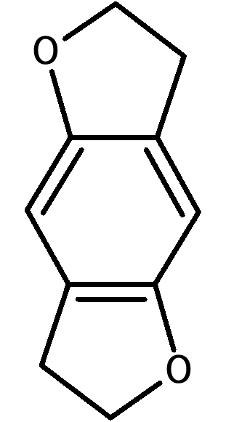 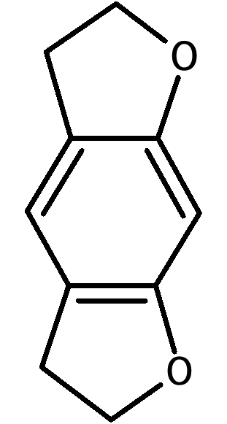 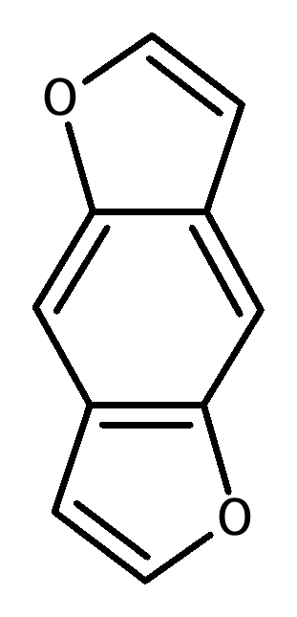 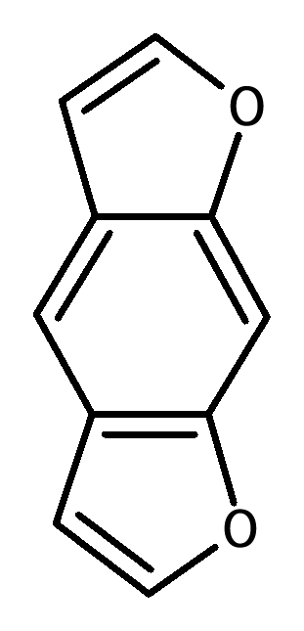

Tetrahydrobentsodifuranyyli- Bentsodifuranyyli-

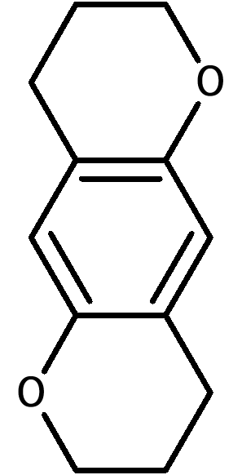 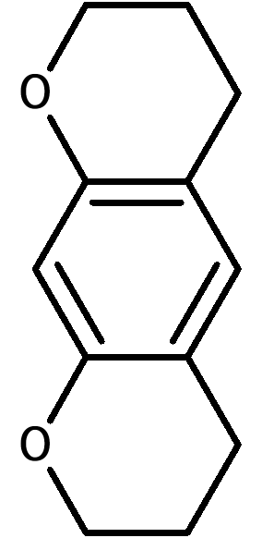  

Tetrahydrobentsodipyranyyli- Syklopentyyli- Sykloheksyyli-

Nämä rengasjärjestelmät voidaan korvata missä tahansa paikassa seuraavilla atomeilla tai atomiryhmillä (Rn):

vety, fluori, kloori, bromi, jodi, alkyyli- (enintään C8), alkenyyli- (enintään C8), alkinyyli- (enintään C8),   
alkoksi- (enintään C7), karboksi-, alkyylisulfanyyli- (enintään C7) ja nitroryhmät.

Luetellut atomiryhmät voidaan myös korvata sattumanvaraisesti kemiallisesti mahdollisilla alkuaineiden hiili, vety, typpi, happi, rikki, fluori, kloori, bromi ja jodi yhdistelmillä. Tällä tavoin muodostettujen substituenttien yhtäjaksoisen ketjun pituus voi olla enintään kahdeksan atomia (vetyatomeja lukuun ottamatta). Rengasrakenteiden atomit eivät sisälly laskuun.

Molekyylit, joissa Rn luo syklisiä järjestelmiä, jotka muodostavat renkaan rakenneosaan A, eivät kuulu aineryhmän määritelmän piiriin.

## 1.2 Rakenneosa B

Rakenneosan B 2-aminoetyylisivuketju voidaan korvata seuraavilla atomeilla, atomiryhmillä tai rengasjärjestelmillä:

a) Typpiatomin R1 ja R2:

vety, alkyyli- (enintään C6), sykloalkyyli- (renkaan koko enintään C6), bentsyyli-, alkenyyli- (enintään C6), alkinyyli- (enintään C6), alkyylikarbonyyli- (enintään C6), alkyylioksikarbonyyli- (alkyyliradikaali enintään C6), alkyylitiokarbonyyli- (alkyyliradikaali enintään C6), alkyylikarbamoyyli- (alkyyliradikaali enintään C6), aryylikarbonyyli- (aryyliradikaali enintään C10), hydroksi- ja aminoryhmät. Siihen kuuluvat myös aineet, joissa typpiatomi on osa muuta kuin aromaattista tyydyttynyttä tai tyydyttymätöntä syklistä järjestelmää (esimerkiksi pyrrolidinyyli- ja piperidinyylirenkaat). Typpiatomin renkaan sulkeutuminen, mukaan lukien rakenneosan B osat (radikaalit R3–R6), on mahdollista. Tuloksena syntyvä molekyylirakenne vastaa 1.2 alakohdan a alakohtaa substituenttien osalta myös ilman renkaan sulkeutumista rakenneosaan B. Tuloksena syntyvät rengasjärjestelmät voivat sisältää alkuaineita hiili, happi, rikki, typpi ja vety. Näissä rengasjärjestelmissä voi olla viidestä seitsemään atomia. Kaksoissidos siltana rakenneosaan B on mahdollinen. Radikaalit R1/R2 voivat esiintyä rengasjärjestelmässä vain kaksoissidoksisena radikaalina (imiinirakenteena), mikä johtuu renkaan sulkeutumisesta rakenneosan B osilla.

Yhdisteet, jotka eivät kuulu 2-fenetyyliamiinista johdettujen yhdisteiden aineryhmään, ovat yhdisteitä, joissa typpiatomi integroidaan suoraan sykliseen järjestelmään, joka muodostetaan renkaaksi rakenneosaksi A.

Substituentit R1 ja R2 voidaan edelleen korvata (renkaan sulkeutumisen tapauksessa vasta renkaan sulkeutumisen jälkeen) kemiallisesti mahdollisilla alkuaineiden hiili, vety, typpi, happi, rikki, fluori, kloori, bromi ja jodi yhdistelmillä. Tuloksena olevien substituenttien R1/R2 yhtäjaksoisen ketjun pituus voi olla enintään kymmenen atomia (vetyatomeja lukuun ottamatta). Rengasrakenteiden atomit eivät sisälly laskuun.

b) R3 ja R4 C1-atomissa ja R5 ja R6 C2-atomissa:

vety, fluori, kloori, bromi, jodi, alkyyli- (enintään C10), sykloalkyyli- (renkaan koko enintään C10), bentsyyli-, fenyyli-, alkenyyli- (enintään C10), alkinyyli- (enintään C10), hydroksi-, alkoksi- (enintään C10), alkyylisulfanyyli- (enintään C10) ja alkyylioksikarbonyyliryhmät (alkyyliradikaali enintään C10), mukaan lukien kemialliset yhdisteet, joissa korvaaminen voi johtaa renkaan sulkeutumiseen rakenneosalla A tai rengasjärjestelmiin, jotka sisältävät radikaalit R3–R6. Näissä rengasjärjestelmissä voi olla neljästä kuuteen atomia.

Luetellut atomiryhmät ja rengasjärjestelmät voidaan myös korvata millä tahansa kemiallisesti mahdollisilla alkuaineiden hiili, vety, typpi, happi, rikki, fluori, kloori, bromi ja jodi yhdistelmillä. Tuloksena olevien substituenttien R3–R6 yhtäjaksoisen ketjun pituus voi olla enintään 12 atomia (vetyatomeja lukuun ottamatta). Rengasrakenteiden atomit eivät sisälly laskuun.

Jos radikaalit R3–R6 ovat osa rengasjärjestelmää, joka sisältää rakenneosan B typpiatomin, a alakohdassa asetettuja rajoituksia sovelletaan muihin substituentteihin.

c) Karbonyyliryhmä beetapaikassa typpiatomin osalta (niin kutsutut bk-johdannaiset, katso 1 kohdassa oleva katinonin perusrakenteen kuva: R5 ja R6 C2-atomissa:   
karbonyyliryhmä (C=O)).

## 2. Kannabimimeetit / synteettiset kannabinoidit

**2.1 Indolista, pyratsolista ja 4-kinolonista johdetut yhdisteet**

Kannabimimeetti tai synteettinen kannabinoidi, joka on indolista, pyratsolista tai 4‑kinolonista johdettu yhdiste, on mikä tahansa kemiallinen yhdiste, joka vastaa modulaarista rakennetta, joka on kuvattu jäljempänä käyttäen ydinrakenteen rakenteellista esimerkkiä. Yhdiste on sidottu siltaradikaaliin määritellyssä paikassa sillan yläpuolella, ja siinä on sivuketju ydinrakenteen määritellyssä paikassa.

Kuvassa on modulaarinen rakenne 1-fluori-JWH-018:lle:

Silta



Sivuketju

Ydinrakenne

Siltaradikaali

1-fluori-JWH-018:n ydinrakenne on indoli-1,3-diyyli, karbonyylisilta paikassa 3, 1-naftyylisiltaradikaali ja 1-fluoripentyylisivuketju paikassa 1.

Ydinrakenne, silta, siltaradikaali ja sivuketju määritellään seuraavasti:

## 2.1.1 Ydinrakenne

Ydinrakenne sisältää jäljempänä a–h alakohdassa kuvatut rengasjärjestelmät. Jäljempänä a–g alakohdassa kuvatut rengasjärjestelmät voidaan korvata seuraavissa kuvissa esitetyissä paikoissa millä tahansa atomien tai atomiryhmien vety, fluori, kloori, bromi, jodi ja fenyyli, metyyli, metoksi ja nitroryhmien yhdistelmällä atomiryhminä (radikaalit R1–R3).

4-kinolonista johdettujen yhdisteiden radikaali R (h alakohta) voi koostua yhdestä seuraavista atomeista tai seuraavasta atomiryhmästä: vety, fluori, kloori, bromi, jodi ja fenyylitioryhmä (kiinnittyminen ydinrakenteeseen rikin kautta).

Aaltoileva viiva osoittaa sillan sidoskohdan. Katkoviiva osoittaa sivuketjun sidoskohdan:

1. indoli-1,3-diyyli (X = CH,C-CH3, C-F, C-Cl, C-Br ja C-I) ja indatsoli-1,3-diyyli (X = N) (sillan sidoskohta paikassa 3, sivuketjun sidoskohta paikassa 1)

X = CH, C-CH3, C-F, C-Cl, C-Br, C-I tai N

1. 4-, 5-, 6- tai 7-atsaindoli-1,3-diyyli (X = CH, C-CH3, C-F, C-Cl, C-Br ja C-I) ja 4-, 5-, 6- tai 7-atsaindatsoli-1,3-diyyli (X = N) (sillan sidoskohta paikassa 3, sivuketjun sidoskohta paikassa 1)



vastaavasti:

X = CH, C-CH3, C-F, C-Cl, C-Br, C-I

tai N

4-atsa-johdannaiset

5-atsa-johdannaiset

7-atsa-johdannaiset

6-atsa-johdannaiset

1. 1*H*-indol-2-oni-1,3-diyyli

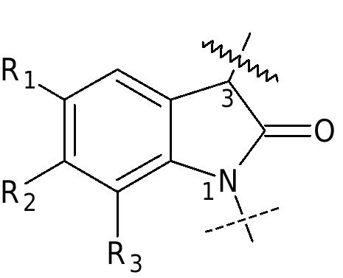

1. karbatsoli-1,4-diyyli  
   (sillan sidoskohta paikassa 4,   
   sivuketjun sidoskohta paikassa 1)
2. bentsimidatsoli-1,2-diyyli-isomeeri I  
   (sillan sidoskohta paikassa 2,   
   sivuketjun sidoskohta paikassa 1)



1. bentsimidatsoli-1,2-diyyli-isomeeri II  
   (sillan sidoskohta paikassa 1,   
   sivuketjun sidoskohta paikassa 2)

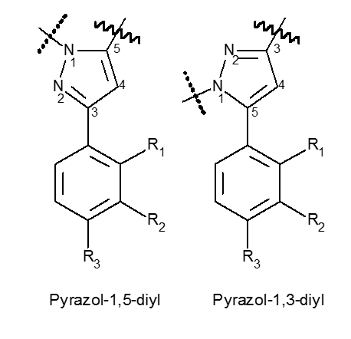

1. pyratsoli-1,5-diyyli  
   (sillan sidoskohta paikassa 5,  
   sivuketjun sidoskohta paikassa 1)  
   ja

pyratsoli-1,3-diyyli   
(sillan sidoskohta paikassa 3,   
sivuketjun sidoskohta paikassa 1)

Pyratsoli-1,3-diyyli

Pyratsoli-1,5-diyyli



1. 4-kinoloni-1,3-diyyli  
   (sillan sidoskohta paikassa 3,   
   sivuketjun sidoskohta paikassa 1)

## 2.1.2 Ydinrakenteen silta

Ydinrakenteen silta sisältää seuraavat rakenneosat, jotka on sidottu 2.1.1 alakohdassa tarkoitetun ydinrakenteen sivuun:

1. karbonyyli, metyleenikarbonyyli (ydinrakenteeseen liittyvä CH2-ryhmä) ja atsakarbonyyliryhmä,
2. karboksamidiryhmä (ydinrakenteeseen liittyvä karbonyyliryhmä), mukaan lukien hiiliä ja vetyä sisältävät amiditypen substituentit, jotka yhdessä indoliydinrakenteen paikan 2 kanssa (2.1.1 alakohdan a alakohta: X = CH) muodostavat kuusiosaisen renkaan, ja metyleenikarboksamidiryhmä (ydinrakenteeseen liittyvä CH2-ryhmä),
3. karboksyyli (ydinrakenteeseen liittyvä karbonyyliryhmä) ja metyleenikarboksyyliryhmä (ydinrakenteeseen liittyvä CH2-ryhmä),
4. typpiheterosyklit, jotka liittyvät suoraan ydinrakenteeseen, jotka voivat sisältää myös muita typpi-, happi- tai rikkiatomeja ja joiden renkaan koko on enintään viisi atomia ja kaksoissidos on typpiatomiin liitoskohdassa,
5. hydratsoniryhmä, jossa on kaksoissidos typestä 2.1.1 alakohdan c alakohdassa tarkoitetun ydinrakenteen paikkaan 3.

## 2.1.3 Siltaradikaali

a) Siltaradikaali voi sisältää atomien hiili, vety, typpi, happi, rikki, fluori, kloori, bromi ja jodi yhdistelmiä, sen kokonaismolekyylimassa on enintään 400 atomimassayksikköä ja siinä voi olla seuraavat rakenneosat:

aa) mitkä tahansa korvatut tyydyttyneet, tyydyttymättömät tai aromaattiset rengasrakenteet, polysyklit ja heterosyklit mukaan luettuina, sidos siltaan myös substituentin välityksellä,

bb) sattumanvaraisesti korvatut ketjurakenteet, joissa on vähintään yksi hiiliatomi ja joissa, heteroatomit mukaan lukien, yhtäjaksoisen ketjun pituus on enintään kaksitoista atomia (lukuun ottamatta vetyatomeita).

b) Sillat, joissa on mahdollisuus yhdistää useita siltaradikaaleja, esimerkiksi 2.1.2 alakohdan b, d tai e alakohdassa tarkoitetut sillat, voivat sisältää myös useita siltaradikaaleja, sellaisina kuin ne määritellään 2.1.3 alakohdan a alakohdan aa alakohdassa ja 2.1.3 alakohdan a alakohdan bb alakohdassa. Siltaradikaalien yhteenlaskettuun määrään sovelletaan yhteensä 400 atomimassayksikön molekyylimassarajoitusta.

## 2.1.4 Sivuketju

Sivuketju voi sisältää mitä tahansa atomien hiili, vety, typpi, happi, rikki, pii, fluori, kloori, bromi ja jodi yhdistelmiä, ellei niitä rajoiteta a ja b alakohdassa. Sivuketjun molekyylimassan on oltava enintään 300 atomimassayksikköä, ja se on liitettävä 2.1.1 alakohdassa määriteltyyn ydinrakenteen paikkaan. Sivuketju voi sisältää seuraavia rakenneosia:

a) sattumanvaraisesti korvatut ketjurakenteet, joissa on vähintään yksi hiiliatomi, joissa muiden hiiliatomien lisäksi ketjussa voi olla vain happi-, rikki- ja piiatomeja ja joissa, heteroatomit mukaan lukien, yhtäjaksoisen ketjun pituus on kolmesta enintään kymmeneen atomiin (vetyatomeja lukuun ottamatta),

b) tyydyttyneet, tyydyttymättömät tai aromaattiset rengasrakenteet, joissa on yhteensä yhdestä neljään hiiliatomia, jotka liittyvät suoraan tai hiilivetysillan kautta (tyydyttynyt tai kertatyydyttymätön, haarautunut tai suoraketjuinen, valinnaisesti hapella korvattu paikassa 2) ja joissa on kolmesta seitsemään rengasatomia, mukaan lukien polysyklit ja heterosyklit. Polysykleissä jokaisessa renkaassa voi olla kolmesta seitsemään rengasatomia. Hiilen lisäksi heterosyklien renkaassa voi olla happea, typpeä ja rikkiä. Typpiatomin mahdollinen vapaa valenssi voi sisältää vetyatomin tai metyyli- tai etyyliradikaalin.

**2.2 3-sulfonyyliamidobentsoehaposta johdetut yhdisteet**

Tämä erillinen kannabimimeettien / synteettisten kannabinoidien ryhmä, jolla ei ole 2.1 alakohdassa kuvattua modulaarista rakennetta, sisältää aineet, joilla on jokin 2.2.1 alakohdassa kuvatuista ydinrakenteista ja jotka voivat sisältää 2.2.2 alakohdassa kuvattuja substituentteja ja joiden molekyylimassa on enintään 500 atomimassayksikköä.

**2.2.1 Ydinrakenne**

Ydinrakenteeseen kuuluvat jäljempänä a ja b alakohdassa kuvatut molekyylit. Ne voidaan korvata seuraavissa kuvissa tarkoitetuissa paikoissa 2.2.2 alakohdassa määritellyillä atomeilla tai atomiryhmillä (radikaalit R1–R4):



1. 3-sulfonyyliamidobentsoaatit
2. 3-sulfonyyliamidobentsamidit

**2.2.2 Radikaalit R1, R2, R3 ja R4**

a) Radikaali R1 voi koostua yhdestä seuraavista atomeista tai yhdestä seuraavista atomiryhmistä: vety, fluori, kloori, bromi, jodi, metyyli-, etyyli- ja metoksiryhmä.

b) Radikaali R2 voi koostua yhdestä seuraavista rengasjärjestelmistä: fenyyli-, pyridyyli-, kumyyli-, 8-kinolinyyli-, 3-isokinolinyyli-, 1-naftyyli- tai adamantyyliradikaali. Nämä rengasjärjestelmät voidaan lisäksi korvata seuraavien atomien tai atomiryhmien mielivaltaisilla yhdistelmillä: vety, fluori, kloori, bromi, jodi, metoksi-, amino-, hydroksi-, syaani-, metyyli- ja fenoksiryhmät.

c) Radikaalit R3 ja R4 voivat koostua vetyatomien, metyyli-, etyyli-, propyyli- ja isopropyyliryhmien mielivaltaisesta yhdistelmästä. Radikaalit R3 ja R4 voivat myös muodostaa tyydyttyneen rengasjärjestelmän, jonka koko on enintään seitsemän atomia, mukaan lukien typpiatomi. Tämä rengasjärjestelmä voi sisältää muita alkuaineita, kuten typpeä, happea ja rikkiä, ja siinä voi olla mikä tahansa vedyn, fluorin, kloorin, bromin ja jodin yhdistelmä. Typpiatomin korvaamista tällaisessa renkaassa ohjataan c alakohdan ensimmäisessä virkkeessä radikaaleille R3 ja R4 esitetyillä korvaavilla vaihtoehdoilla.

**2.3 6*H*-bentso(c)kromen-1-olista (6*H*-dibentso(b,d)pyran-1-olista) johdetut yhdisteet**

Tämä erillinen kannabimimeettien / synteettisten kannabinoidien ryhmä, jolla ei ole 2.1 ja 2.2 alakohdassa kuvattua modulaarista rakennetta, sisältää aineet, joilla on jokin 2.3.1 alakohdassa kuvatuista ydinrakenteista ja jotka voivat sisältää 2.3.2 alakohdassa kuvattuja substituentteja ja joiden molekyylimassa on enintään 600 atomimassayksikköä.

**2.3.1 Ydinrakenne**

Ydinrakenteeseen kuuluvat tarvittaessa seuraavat 6*H*-bentso(c)kromen-1-olista (6*H*-dibentso(b,d)pyran-1-olista) johdetut yhdisteet huolimatta aromaattisen renkaan A hydrausasteesta ja jäljelle jäävien kaksoissidosten paikasta. Yhdisteet voidaan merkityissä paikoissa korvata 2.3.2 alakohdassa määritellyillä atomeilla ja atomiryhmillä (radikaalit R1–R5):



**2.3.2 Radikaalit R1, R2, R3, R4 ja R5**

1. Radikaali R1 voi koostua vedystä tai yhdestä seuraavista atomiryhmistä: hydroksimetyyliryhmä, metyyliryhmä ja hiilivetyketju (tyydyttynyt tai tyydyttymätön, haarautunut tai suoraketjuinen, enintään C10). Edellä mainitut atomiryhmät voidaan korvata seuraavilla atomeilla: vety, fluori, kloori, bromi ja jodi.
2. Radikaalit R2 ja R3 voivat koostua vedystä tai seuraavista atomiryhmistä: metyyliryhmät ja alkyyliketjut (haarautuneet tai suoraketjuiset, enintään C5). Edellä mainitut atomiryhmät voidaan korvata seuraavilla atomeilla: vety, fluori, kloori, bromi ja jodi.
3. Radikaali R4 voi koostua vedystä tai yhdestä seuraavista atomiryhmistä: metyyliryhmä ja hiilivetyketju (tyydyttynyt tai tyydyttymätön, haarautunut tai suoraketjuinen, enintään C12). Edellä mainitut atomiryhmät voidaan korvata seuraavilla atomeilla: vety, fluori, kloori, bromi ja jodi.
4. Radikaali R5 voi koostua vedystä tai yhdestä seuraavista atomiryhmistä: alkyylikarbonyyli (haarautunut tai suoraketjuinen, alkyyliradikaali enintään C7), sykloalkyylimetyylikarbonyyli, jossa on kolmesta seitsemään rengasatomia, mukaan lukien polysyklit, aryylikarbonyyli, jossa on kolmesta kuuteen rengasatomia, mukaan lukien polysyklit ja heterosyklit, ja aryylimetyylikarbonyyli, jossa on kolmesta kuuteen rengasatomia, mukaan lukien polysyklit ja heterosyklit. Polysyklien jokaisessa renkaassa voi olla kolmesta seitsemään rengasatomia. Hiilen lisäksi heterosyklien renkaassa voi olla happea, typpeä ja rikkiä. Typpiatomin mahdollinen vapaa valenssi voi sisältää vetyatomin tai metyyli- tai etyyliradikaalin.

**3. Bentsodiatsepiinit**

Bentsodiatsepiinien ryhmään kuuluvat 1,4- ja 1,5-bentsodiatsepiinit ja niiden triatsolo- ja imidatsolojohdannaiset (3.1 alakohdan a ja b alakohta) sekä eräät näiden bentsodiatsepiinien erityisesti korvatut alaryhmät (3.1 alakohdan c–f alakohta). Suurin molekyylimassa on 600 atomimassayksikköä kummassakin tapauksessa.

**3.1 Ydinrakenne**

Ydinrakenteeseen kuuluvat jäljempänä a–f alakohdassa kuvatut rengasjärjestelmät. Nämä rengasjärjestelmät voidaan korvata seuraavissa kuvissa tarkoitetuissa paikoissa 3.2 alakohdassa määritellyillä atomeilla tai atomiryhmillä (radikaalit R1–R7 ja X):

1. 1,4-bentsodiatsepiinit



1. 1,5-bentsodiatsepiinit



1. lopratsolaamijohdannaiset
2. ketatsolaamijohdannaiset



1. oksatsolaamijohdannaiset



1. klooridiatsepoksidijohdannaiset



**3.2 Radikaalit R1–R7 ja X**

a) Radikaali R1 sisältää yhden seuraavista rengasjärjestelmistä, jotka muodostavat ydinrakenteiden seitsenosaiset renkaat:

fenyyli-, tienyyli-, 4,5,6,7-tetrahydrobentso[b]tienyyli-, furanyyli- ja pyridyylirengas; tienyyli-, furanyyli- ja pyridyylirenkaan heteroatomit voidaan sijoittaa mihin tahansa paikkaan ydinrakenteen seitsemän renkaan ulkopuolelle.

Radikaali R1 voidaan edelleen korvata myös yhdellä tai useammalla seuraavista atomeista tai atomiryhmistä sattumanvaraisissa yhdistelmissä ja sattumanvaraisissa paikoissa seitsenosaisen renkaan ulkopuolella: vety, fluori, kloori, bromi, jodi, metyyli-, etyyli-, nitro- ja aminoryhmät.

b) Radikaalissa R2 on oltava yksi seuraavista rengasjärjestelmistä:

fenyyli-, pyridyyli- (typpiatomi sattumanvaraisessa paikassa pyridyylirenkaassa) ja sykloheksenyylirengas (kaksoissidos sattumanvaraisessa paikassa sykloheksenyylirenkaassa).

Fenyyli- ja pyridyylirenkaassa voi olla yksi tai useampi seuraavista substituenteista sattumanvaraisessa yhdistelmässä ja sattumanvaraisessa paikassa: vety, fluori, kloori, bromi, jodi, metyyli-, etyyli-, nitro- ja aminoryhmät.

c) Radikaali R3 voi koostua vedystä tai yhdestä seuraavista atomiryhmistä:

hydroksi-, karboksyyli-, etoksikarbonyyli-, (N,N-dimetyyli)karbamoyyli-, sukkinyylioksi- ja metyyliryhmä.

d) Radikaali R4 voi koostua vedystä tai yhdestä seuraavista atomiryhmistä:

metyyli- ja etyyliryhmä.

e) Radikaalit R3 ja R4 voivat myös muodostaa yhdessä karbonyyliryhmän (C=O).

f) Radikaali R5 voi koostua vedystä tai yhdestä seuraavista atomiryhmistä:

metyyli-, etyyli-, (N,N-dimetyyliamino)metyyli-, (N,N-dietyyliamino)metyyli-, (N,N-dimetyyliamino)etyyli-, (N,N-dietyyliamino)etyyli-, (syklopropyyli)metyyli-, (trifluorimetyyli)metyyli-, hydratsidometyyli- ja prop-2-in-1-yyliryhmä.

g) Radikaali R6 voi koostua vedystä tai yhdestä seuraavista atomiryhmistä:

hydroksi- ja metyyliryhmä.

h) Radikaali R7 voi koostua vedystä tai yhdestä seuraavista atomiryhmistä:

metyyli- ja etyyliryhmä.

i) Radikaalit R6 ja R7 voivat myös muodostaa karbonyyliryhmän (C=O) 1,5-bentsodiatsepiineille.

j) 1,5-bentsodiatsepiineilla voi olla myös R6-substituoitu (R2:n ja R7:n sijasta) kaksoissidos 5-typpiatomiin.

k) Radikaali X sisältää yhden seuraavista atomeista tai yhden seuraavista atomiryhmistä:

happi, rikki, imino- ja N-metyyli-iminoryhmä. Jos R3, R4 tai R5 koostuvat vedystä, vastaavat enolit, tioenolit tai enamiinit voivat olla myös tautomeerisessä muodossa.

**4. N-(2-aminosykloheksyyli)amidista** **johdetut yhdisteet**

N-(2-aminosykloheksyyli)amidista johdettu yhdiste on mikä tahansa kemiallinen yhdiste, joka voidaan johtaa jäljempänä esitetystä perusrakenteesta ja jonka molekyylimassa on enintään 500 atomimassayksikköä ja jossa voi olla jäljempänä kuvatut substituentit.



N-(2-aminosykloheksyyli)amidin perusrakenne voidaan korvata kuvassa esitetyissä paikoissa seuraavien atomien, haarautuneiden tai suoraketjuisten atomiryhmien tai rengasjärjestelmien (radikaalit R1–R6) sattumanvaraisella yhdistelmällä:

1. R1 ja R2:

vety ja alkyyliryhmä (enintään C7).

Siihen kuuluvat myös aineet, joissa typpiatomi on osa syklistä järjestelmää (esimerkiksi pyrrolidinyyli-).

Radikaali R1 tai R2 voi myös liittyä NR1R2-ryhmän sidoskohtaan kuusiosaisessa renkaassa (muodostamalla niin kutsutun spiroyhdisteen). Näiden typpeä sisältävien renkaiden koko voi olla 3–7 atomia (yksi typpiatomi ja 2–6 hiiliatomia).

1. R3:

vety ja oksaspiroryhmä (rengaskoko kolmesta kahdeksaan atomia, happiatomi mukaan lukien).

1. R4:

vety ja alkyyliryhmä (enintään C5).

1. R5 ja R6:

Fenyylirengas voi sisältää seuraavien substituenttien sattumanvaraisia yhdistelmiä paikoissa 2, 3, 4, 5 ja 6: vety, bromi, kloori, fluori, jodi ja trifluorimetyyliryhmä.

Siinä on myös aineita, joissa R5 ja R6 muodostavat yhdessä rengasjärjestelmän (enintään C6) vierekkäisissä C-atomeissa ja sisältävät heteroatomeja (happi, rikki, typpi). Jos rengasjärjestelmässä on typpeä, se voi sisältää substituentteja vety- ja metyyliryhmiä.

Metyleeniryhmien (CH2)n lukumäärä fenyylirenkaan ja ydinrakenteen karbonyyliryhmän välillä voi olla nolla tai yksi.

**5. Tryptamiinista johdetut yhdisteet**

**5.1 Indoli-3-alkyyliamiini**

Indoli-3-alkyyliamiinista johdettu yhdiste on mikä tahansa kemiallinen yhdiste, joka voidaan johtaa jäljempänä esitetystä perusrakenteesta ja jonka molekyylimassa on enintään 500 atomimassayksikköä ja jossa voi olla jäljempänä kuvatut substituentit. Tryptamiinia lukuun ottamatta luonnossa esiintyvät välittäjäaineet serotoniini ja melatoniini sekä niiden aktiiviset metaboliitit (esimerkiksi 6-hydroksimelatoniini).



Indoli-3-alkyyliamiinin perusrakenne voidaan korvata kuvassa esitetyissä paikoissa seuraavilla atomeilla, haarautuvilla tai suoraketjuisilla atomiryhmillä tai rengasjärjestelmillä (radikaalit R1–R5 ja Rn):

1. R1 ja R2:

vety, alkyyli- (enintään C6), sykloalkyyli- (renkaan koko enintään C6), sykloalkyylimetyyli- (renkaan koko enintään C6) ja allyyliryhmät.

Siihen sisältyvät lisäksi aineet, joissa typpiatomi on osa pyrrolidinyylirengasjärjestelmää.

1. R3:

vety ja alkyyliryhmä (enintään C3).

1. R4:

vety ja alkyyliryhmä (enintään C2).

1. R5:

vety, alkyyli- (enintään C3), alkyylikarbonyyli- (enintään C10), sykloalkyylikarbonyyli- (renkaan koko C3–C6), sykloalkyylimetyylikarbonyyli (renkaan koko C3–C6), sykloalkyylietyylikarbonyyli (renkaan koko C3–C6), sykloalkyylipropyylikarbonyyli- (renkaan koko C3–C6) ja bentsyylikarbonyyliryhmä.

1. Rn:

Indolirengasjärjestelmä voidaan korvata paikoissa 4, 5, 6 ja 7 seuraavilla atomeilla tai atomiryhmillä: vety, fluori, kloori, bromi, jodi, alkyyli- (enintään C4), alkyylioksi- (enintään C10), bentsyylioksi-, karboksamido-, metoksi-, asetoksi-, hydroksi- ja metyylitioryhmät paikassa 4 divetyfosfaatin kanssa.

Siihen sisältyvät lisäksi aineet, joissa Rn yhdistää kaksi viereistä hiiliatomia paikoissa 4, 5, 6 ja 7 metyleenidioksiryhmän kanssa.

**5.2** Δ**9,10-ergoleeni**

Δ9.10-ergoleenista johdettu yhdiste on mikä tahansa kemiallinen yhdiste, joka voidaan johtaa jäljempänä esitetystä perusrakenteesta ja jonka molekyylimassa on enintään 600 atomimassayksikköä ja jossa voi olla jäljempänä kuvatut substituentit.



Δ9,10-ergoleenin perusrakenne voidaan korvata kuvassa esitetyissä paikoissa seuraavilla atomeilla, haarautuvilla tai suoraketjuisilla atomiryhmillä tai rengasjärjestelmillä (radikaalit R1–R4):

a) R1:

Radikaali R1 voi koostua mistä tahansa atomien hiili, vety, typpi, happi, rikki, fluori, kloori, bromi ja jodi yhdistelmästä, ellei niitä ole rajoitettu aa ja bb alakohdan mukaisesti. Radikaalin R1 molekyylimassa saa olla enintään 300 atomimassayksikköä, ja se voi sisältää seuraavia rakenneosia:

aa) vety tai sattumanvaraisesti korvatut ketjurakenteet, joissa on vähintään yksi hiiliatomi ja joissa muiden hiiliatomien lisäksi ketjussa voi olla vain happi- ja rikkiatomeja.

bb) suoraan tai hiilivetysillan (tyydyttynyt tai kertatyydyttymätön, haarautunut tai suoraketjuinen, yhteensä yhdestä viiteen hiiliatomia) tai karbonyyliryhmän tai alkyylikarbonyyliryhmän (alkyyliradikaali enintään C4,karbonyyliryhmä sitoutuu ergoleenin typpeen) tai alkyylioksikarbonyyliryhmän (alkyyliradikaali enintään C4,karbonyyliryhmä sitoutuu ergoleenin typpeen) tai sulfonyyliryhmän välityksellä liittyneet, mitkä tahansa korvatut tyydyttyneet, tyydyttymättömät tai aromaattiset rengasrakenteet, joissa on kolmesta seitsemään rengasatomia, mukaan lukien polysyklit ja heterosyklit. Polysykleissä jokaisessa renkaassa voi olla kolmesta seitsemään rengasatomia. Hiilen lisäksi heterosyklien renkaassa voi olla happea, typpeä ja rikkiä. Typpiatomin mahdollinen vapaa valenssi voi sisältää vetyatomin tai metyyli- tai etyyliradikaalin.

b) R2:

vety, alkyyli- (enintään C4), allyyli- ja prop-2-in-1-yyliryhmä.

c) R3 ja R4:

vety, alkyyli- (enintään C5), syklopropyyli-, 1-hydroksialkyyli- (enintään C2) ja allyyliryhmät.  
Siihen sisältyvät lisäksi aineet, joissa amidityppiatomi on osa morfolino-, pyrrolidino- tai dimetyyliatsetididirengasjärjestelmää.

**6. Aryylisykloheksyyliamiinista johdetut yhdisteet**

Aryylisykloheksyyliamiinista johdettu yhdiste on mikä tahansa kemiallinen yhdiste, joka voidaan johtaa jäljempänä esitetystä perusrakenteesta ja jonka molekyylimassa on enintään 500 atomimassayksikköä ja jossa voi olla jäljempänä kuvatut substituentit.



Aryylisykloheksyyliamiinin perusrakenne voidaan korvata kuvassa esitetyissä paikoissa seuraavilla atomeilla, haarautuvilla tai suoraketjuisilla atomiryhmillä tai rengasjärjestelmillä (radikaalit R1–R3 ja Rn):

a) R1/R2:

vety, alkyyli- (enintään C6), sykloalkyyli- (renkaan koko enintään C6), alkenyyli- (enintään C6) ja alkinyyliryhmät (enintään C6).

Luetellut atomiryhmät voidaan edelleen korvata alkuaineiden hiili, vety, typpi ja happi kemiallisesti mahdollisilla yhdistelmillä. Tuloksena olevien substituenttien R1/R2 yhtäjaksoisen ketjun pituus voi olla enintään yhdeksän atomia (vetyatomeja lukuun ottamatta). Rengasrakenteiden atomit eivät sisälly laskuun.

Näitä ovat myös aineet, joissa typpiatomi on osa syklistä järjestelmää (esimerkiksi pyrrolyyli-, pyrrolidinyyli-, piperidinyyli-, morfolino-). Nämä rengasjärjestelmät voivat sisältää renkaassa alkuaineita hiili, happi, rikki ja typpi, ja niiden renkaan koko voi olla enintään seitsemän atomia. Nämä rengasjärjestelmät voidaan korvata missä tahansa paikassa seuraavilla atomeilla tai atomiryhmillä: vety, fluori, kloori, bromi, jodi, hydroksi-, alkyyli- (enintään C6) ja fenyyliryhmät.

b) R3:

alkyyli- (enintään C6), alkyyliryhmä (enintään C6) tai yksi seuraavista rengasjärjestelmistä: fenyyli-, pyrrolyyli-, pyridyyli-, tienyyli-, furanyyli-, metyleenidioksifenyyli-, etyleenidioksifenyyli-, dihydrobentsofuranyyli- ja bentsotiofenyyliradikaalit.

Rengasjärjestelmät voidaan liittää ydinrakenteeseen missä tahansa kemiallisessa paikassa R3:na, ja ne voidaan korvata missä tahansa paikassa seuraavilla atomeilla tai atomiryhmillä: vety, fluori, kloori, bromi, jodi, hydroksi-, tioli-, alkyyli- (enintään C6), alkoksi- (enintään C6), alkyylisulfanyyli- (enintään C6) ja aminoryhmät, mukaan lukien kemialliset yhdisteet, joissa korvaaminen tai suora liitos johtavat renkaan sulkeutumiseen sykloheksyylirenkaalla. Näiden rengasjärjestelmien renkaan koko voi olla neljästä kuuteen atomia.

c) Rn:

Sykloheksyylirengasjärjestelmä voidaan korvata paikoissa 2–6 seuraavilla atomeilla tai atomiryhmillä: vety, alkyyli- (enintään C6), alkoksi- (enintään C6), hydroksi-, fenyylialkyyliryhmät (alkyyliketjussa C1–C4) ja oksoryhmät (=O, kaksoissidottu happiatomi renkaassa).

**7. Bentsimidatsolista johdetut yhdisteet**

Bentsimidatsolista johdettu yhdiste on mikä tahansa kemiallinen yhdiste, joka voidaan johtaa jäljempänä esitetystä perusrakenteesta ja jonka molekyylimassa on enintään 500 atomimassayksikköä ja jossa voi olla jäljempänä kuvatut substituentit.



Perusrakenne voidaan korvata kuvassa esitetyissä paikoissa seuraavilla atomeilla, haarautuvilla tai suoraketjuisilla atomiryhmillä tai rengasjärjestelmillä (radikaalit R1–R4 ja Rn):

a) R1 ja R2:

vety, alkyyliryhmät (enintään C3),

Siihen sisältyvät lisäksi aineet, joissa amidityppiatomi on osa morfolino-, pyrrolidino- tai piperidinyylirengasjärjestelmää.

b) R3 ja R4:

vety, nitro-, trifluorimetyyli-, metoksi-, trifluorimetoksi-, syanoryhmät, fluori, kloori, bromi ja jodi.

c) Rn:

Fenyylirengas voidaan korvata paikoissa 2–6 seuraavilla atomeilla tai atomiryhmillä: vety, alkyyli- (enintään C6), alkoksi- (enintään C 5), trifluorimetoksi-, asetoksi-, alkyylisulfanyyli- (enintään C5), trifluorimetyyli-, hydroksi-, syanoryhmät, fluori, kloori, bromi ja jodi.

Perustelut

A. Yleinen osa

1. Säännösten tavoite ja tarve

Uusien psykoaktiivisten aineiden yhä uusien kemiallisten muunnosten ilmaantuminen ja leviäminen huumausainemarkkinoilla vaarantaa suoraan tai välillisesti ihmisten ja väestön terveyden.

Uusista psykoaktiivisista aineista annettu laki (Neue-psychoaktive-Stoffe-Gesetz, NpSG) sisältää huumausainelain (Betäubungsmittelgesetz, BtMG) yksittäisiä aineita korostavan lähestymistavan lisäksi aineryhmiä koskevia säännöksiä, joiden tarkoituksena on torjua tehokkaasti näiden aineiden ilmaantumista ja rajoittaa aineiden jakelua ja saatavuutta.

NpSG-laki tuli voimaan 26 päivänä marraskuuta 2016. Markkinoiden kehityskulkuja valvotaan jatkuvasti, ja aineryhmiä on lain voimaantulon jälkeen muutettu ja mukautettu markkinoilla havaitun kehityksen mukaan. Uusista psykoaktiivisista aineista annetun lain liitteen muuttamisesta 27 päivänä syyskuuta 2022 annetulla kolmannella asetuksella (Saksan liittovaltion virallinen lehti I, s. 1552) aineryhmät saatettiin ajan tasalle sisällyttämällä aineryhmiin uusia psykoaktiivisia aineita (mukaan lukien synteettisten kannabinoidien aineryhmä ja N-(2-aminosykloheksyyli)amidista johdettujen yhdisteiden aineryhmä). Uusista psykoaktiivisista aineista annetun lain liitteen muuttamisesta 14 päivänä maaliskuuta 2023 annetulla neljännellä asetuksella (Saksan liittovaltion virallinen lehti I, 2023, nro 69) korjattiin välimerkkeihin liittyvä toimituksellinen virhe NpSG-lain liitteen 5.2 alakohdan a alakohdassa.

Tällä asetuksella selvennetään ja täydennetään aiemmin määritettyjä aineryhmiä, koska huumausainemarkkinoiden toimijat ovat jälleen kiertäneet aineryhmien määritelmiin perustuvia säännöksiä tekemällä aineisiin kohdennettuja muutoksia.

NpSG-lain 7 §:n nojalla mukana olleita asiantuntijoita on kuultu. Koska asiantuntijat äänestivät muuttamisen puolesta, NpSG-lain liitettä tarkistetaan tämän asetuksen 1 §:llä NpSG-lain 7 §:n mukaisen valtuutuksen nojalla ja ottaen huomioon muutosten soveltamisala.

Uusia psykoaktiivisia aineita koskeva eurooppalainen varhaisvaroitusjärjestelmä on viime vuosina tallentanut ja välittänyt yhä enemmän tietoa psykoaktiivisista aineista, joita ei ole vielä esiintynyt Euroopassa ja jotka ovat siksi uusia. Euroopan huumausaineiden ja niiden väärinkäytön seurantakeskuksen (EMCDDA) ja Europolin ylläpitämä tietojärjestelmä kootaan kansallisista tiedoista. Saksassa tietoja uusista aineista keräävät erityisesti rikosoikeudelliset viranomaiset.

Uusista psykoaktiivisista aineista on tehty tieteellisiä havaintoja. Havaintoja ovat muun muassa farmakologiset ja kliiniset tiedot vaikutustavasta ja myrkyllisyydestä sekä tiedot väärinkäytön laajuudesta ja siihen liittyvästä suorasta tai välillisestä vaarasta ihmisten terveydelle. Nämä uudet psykoaktiiviset aineet on tarpeen lisätä NpSG-lain liitteessä oleviin seitsemään aineryhmään muiden uusien psykoaktiivisten aineiden vaikutustavan, väärinkäytön laajuuden ja niihin liittyvän terveysriskin vuoksi.

Uudet aineet leviävät entistäkin laajemmin, koska verkossa ja sosiaalisessa mediassa tietoa on saatavilla nopeasti ja aktiiviset huumausainemarkkinoiden toimijat huolehtivat uusien aineiden tarjonnasta. Kansanterveyden suojelu edellyttääkin asiaankuuluvien asetusten antamisesta vastaavalta viranomaiselta nopeaa reagointia muuttuviin markkinaolosuhteisiin.

1. Luonnoksen keskeinen sisältö

Asetuksen 1 §:llä NpSG-lain liite laaditaan uudelleen asetusten antamista koskevan, NpSG-lain 7 §:ssä annetun valtuutuksen mukaisesti. Nykyiset seitsemän aineryhmää saatetaan ajan tasalle, jotta voidaan tehokkaasti hillitä uusien psykoaktiivisten aineiden vaarallista väärinkäyttöä.

1. Vaihtoehdot

Ei ole.

1. Lainsäädäntövalta

Liittovaltion terveysministeriön lainsäädäntövalta NpSG-lain liitteen uudelleenlaatimiseksi perustuu NpSG-lain 7 §:ään.

1. Yhdenmukaisuus Euroopan unionin lainsäädännön ja kansainvälisten sopimusten kanssa

Asetus on yhdenmukainen Euroopan unionin lainsäädännön ja sellaisten kansainvälisten sopimusten kanssa, joissa Saksan liittotasavalta on osallisena. Muutoksista 1 §:ään on ilmoitettu teknisiä määräyksiä ja tietoyhteiskunnan palveluja koskevia määräyksiä koskevien tietojen toimittamisessa noudatettavasta menettelystä 9 päivänä syyskuuta 2015 annetun Euroopan parlamentin ja neuvoston direktiivin (EU) 2015/1535 (EUVL L 241, 17.9.2015, s. 1) mukaisesti.

1. Asetuksen vaikutus

NpSG-lain liitteeseen aiemmin sisällytettyjen aineryhmien ajan tasalle saattaminen tarkoittaa, että NpSG-lain 3 §:n 1 momentissa säädettyä uusien psykoaktiivisten aineiden käsittelyä koskevaa hallinnollista kieltoa laajennetaan koskemaan kaikkia aineita, jotka kuuluvat liitteessä oleviin ajan tasalle saatettuihin aineryhmiin. Samaa sovelletaan NpSG-lain 4 §:ssä säädettyihin rikoksiin. Kyseisessä pykälässä kielletään uusien psykoaktiivisten aineiden käsittely, markkinoille saattaminen, määrääminen, valmistus ja tuonti alueelle, johon tätä lakia sovelletaan, niiden markkinoille saattamista varten. Näin tulli- ja poliisiviranomaiset voivat puuttua laittomaan käsittelyyn ja etenkin niiden uusien psykoaktiivisten aineiden kauppaan, jotka sisältyvät tulevaisuudessa NpSG-lain liitteeseen.

* 1. Lainsäädännön ja hallinnon yksinkertaistaminen

Asetuksella ei kumota säädöksiä tai yksinkertaisteta hallinnollisia menettelyjä.

* 1. Kestävään kehitykseen liittyvät näkökohdat

Asetusluonnoksessa otetaan huomioon Saksan kestävän kehityksen strategian (Deutschen Nachhaltigkeitsstrategie, DNS) tavoitteet ja periaatteet. Asetusluonnoksella edistetään etenkin kestävän kehityksen tavoitetta 3 ”Taataan terveellinen elämä kaikenikäisille ihmisille ja edistetään heidän hyvinvointiaan”, koska asetusluonnoksella rajoitetaan terveydelle vaarallisten synteettisten aineiden leviämistä ja väärinkäyttöä saattamalla NpSG-lain liitteessä olevat aineryhmät ajan tasalle. Ehdotetuilla säännöksillä suojellaan ihmisten ja koko väestön terveyttä ja noudatetaan siten DNS-strategian ohjaavaa periaatetta 3b ”Ehkäistään ihmisten terveydelle aiheutuvia vaaroja ja kohtuuttomia riskejä”.

* 1. Budjettimenot säännösten noudattamisesta aiheutuvia kustannuksia lukuun ottamatta

Liittovaltion, osavaltion ja kuntien viranomaisille ei aiheudu lisäkustannuksista.

* 1. Säännösten noudattamisesta aiheutuvat kustannukset

Kansalaisille ei aiheudu lisäkustannuksia säännösten noudattamisesta.

Yrityksille ei aiheudu lisäkustannuksia säännösten noudattamisesta.

NpSG-lain liitteessä olevien aineryhmien määritelmien sisällyttämisen seurauksena lakiin lisättyjen uusien psykoaktiivisten aineiden seurannan laajentamisesta aiheutuu liittovaltion hallinnolle vain hieman lisätyötä tulliviranomaisten ja liittovaltion rikospoliisin toteuttaman syytteeseenpanon osalta. Tarkastusten määrä on sama.

Edellä mainitun uusien psykoaktiivisten aineiden seurannan laajentamisen seurauksena alueellisten valvontaviranomaisten ja poliisiviranomaisten lainvalvontatoimet saattavat lisääntyä, mutta tarkka määrällinen arviointi ei ole vielä mahdollista. Myös tässä tapauksessa lisärasitteen oletetaan olevan yksittäistapauksissa hyvin pieni.

* 1. Muut kustannukset

Ei ole.

* 1. Asetuksen muut seuraukset

Tällä asetuksella ei ole väestörakenteellisia eikä tasa-arvopoliittisia vaikutuksia.

1. Määräajat ja arviointi

Asetus ei ole määräaikainen. NpSG-lain liitettä arvioidaan jatkuvasti sen täytäntöönpanosta saatujen kokemusten sekä uuden tieteellisen näytön perusteella.

B. Erityisosa

**1 §**

Koska NpSG-lain liitteeseen aiemmin sisältyneiden aineryhmien ajan tasalle saattaminen tällä asetuksella on laaja ja monimutkainen toimi, liite on tarpeen laatia uudelleen. Muutoksia ei tehdä liitteen yksittäisiä kohtia tai alakohtia koskevilla muutoksilla. Kun otetaan huomioon NpSG-lain voimaantulon jälkeen täytäntöönpanosta saatu kokemus, aiempien aineryhmien ajan tasalle saattamisella pyritään sekä selventämään kunkin aineryhmän määritelmän tulkintaa että laajentamaan aineryhmiä koskemaan muita markkinoiden kannalta merkityksellisiä terveydelle vaarallisia psykoaktiivisia aineita.

**Alustavat huomautukset**

Alustavaa huomautusta laajennetaan lisäämällä ensimmäiseen kohtaan isotooppimodifioitujen yhdisteiden selitys. Isotoopeiksi katsottavilla yhdisteillä on samanlaiset farmakologiset ominaisuudet, mutta ne saattavat hajota hitaammin, minkä takia niiden vaikutusaika on pidempi. Muutoksella selvennetään, että isotooppimodifioidut yhdisteet kuuluvat aineryhmien määritelmien soveltamisalaan. Tällä selvennyksellä puututaan oikeudellisiin aukkokohtiin, jotka ovat mahdollisia käytännön tasolla.

**1 kohta ”2-fenetyyliamiinista johdetut yhdisteet”**

Uudessa kohdassa otetaan huomioon se, että fenetyyliaminoryhmä on yleinen rakenneosa monissa farmakologisesti vaikuttavissa yhdisteissä ja että sitä voi esiintyä myös 2–7 kohdassa tarkoitetuissa aineryhmien määritelmissä. Tältä osin aiheryhmän määritelmän täydentävällä alustavalla huomautuksella selvennetään, että molekyylit, jotka saattavat kuulua 1 kohdassa esitetyn aineryhmän määritelmän piiriin, mutta joiden ydin- tai perusrakenne vastaa enemmänkin 2–7 kohdassa tarkoitettuja aineryhmiä, eivät kuulu NpSG-lain liitteen soveltamisalaan, jos ne eivät ole liitteessä annettujen määritelmien mukaisia.

1.1 alakohta

Ensimmäisessä alakohdassa toiseksi viimeisen ja viimeisen radikaalin välissä olevassa rakenneosien luettelossa pilkku korvataan ilmaisulla ”ja” ja viimeiseen radikaaliin lisätään ilmaisu ”rengas”. Tarkoituksena on yhdenmukaistaa liitteessä käytettyjä ilmaisuja.

Saman 1.1 alakohdan seuraavien alakohtien sisältöä ei muuteta.

1.2 alakohta

Liitteessä olevan 1.2 alakohdan a alakohdan 1 alakohdan ensimmäisessä virkkeessä täydennetään ja selvennetään seuraavia määritelmiä: alkyylioksikarbonyyli- (alkyyliradikaali enintään C6), alkyylitiokarbonyyli- (alkyyliradikaali enintään C6), alkyylikarbamoyyli- (alkyyliradikaali enintään C6) ja aryylikarbonyyliryhmät (aryyliradikaali enintään C10). Substituenttien sisällyttämisellä soveltamisalaa laajennetaan koskemaan myös niin kutsuttuja suojaryhmiä, jotka ovat tärkeitä. Suojaryhmä voidaan liittää helposti aminoryhmiin ja poistaa yhtä helposti. Liitteen muutoksen ansiosta myös muunnetut molekyylit kuuluvat määritelmän soveltamisalaan. Soveltamisalan laajentamisella säännöksiin kirjataan etenkin äskettäin yleistynyt suojaryhmä eli tertiääri-butyylikarboksiryhmä, jota käytetään esimerkiksi MDMA:ssa ja metamfetamiinissa, ja sen myynti kielletään. Edellä mainitun lisäksi 1 alakohdan toisessa virkkeessä olevaan viimeiseen radikaaliin lisätään ilmaisu ”renkaat”. Tarkoituksena on yhdenmukaistaa liitteessä käytettyjä ilmaisuja.

Liitteessä olevan 1.2 alakohdan a ja b alakohdan 1 alakohdan ensimmäisessä virkkeessä sulkeissa olevaan sykloalkyyliradikaalia koskevaan selvennykseen lisätään ilmaisu ”renkaan koko”. Alkyylisulfanyyliradikaalin jälkeen tuleva pilkku korvataan ilmaisulla ”ja”. Alkyylioksikarbonyyliryhmän substituentin kohdalla sulkeisiin lisätään ilmaisu ”alkyyliradikaali”. Ensimmäisessä alakohdassa tehtävillä kolmella tarkistuksella selvennetään voimassa olevia säännöksiä.

Muuten säännösten sisältö vastaa aiempia säännöksiä.

**2 kohta ”Kannabimimeetit / synteettiset kannabinoidit”**

2.1 alakohta

Liitteessä olevan 2.1.1 alakohdan toisessa alakohdassa suluissa oleva ilmaisu ”g alakohta” muutetaan ilmaisuksi ”h alakohta”, jotta viittaus olisi oikea ja kielellisesti selkeä.

Liitteessä olevan 2.1.2 alakohdan a alakohtaa selvennetään kielellisesti.

Liitteessä olevassa 2.1.2 alakohdassa täydennetään sekä b että c alakohdassa metyleenikarbonyylisubstituenttia, jolle määritetään farmakologinen vaikutus.

Siltaradikaalia kuvaavan 2.1.3 alakohdan a alakohdan bb alakohdassa määriteltyä siltaradikaalia rajoitetaan niin, että ketjurakenteessa on oltava vähintään yksi hiiliatomi. Soveltamisalasta suljetaan pois muut kuin hiiltä sisältävät substituentit.

Liitteessä olevan 2.1.4 alakohdan ensimmäisessä alakohdassa olevaan mahdollisten atomien luetteloon sisällytetään piiatomi. Lisäyksellä otetaan huomioon kahden uuden piitä sisältävän johdannaisen ilmaantuminen markkinoille.

Liitteessä olevan 2.1.4 alakohdan a alakohdassa määriteltyä ketjurakennetta rajoitetaan niin, että ketjurakenteessa on oltava vähintään yksi hiiliatomi. Soveltamisalasta suljetaan selvästi pois muut kuin hiiltä sisältävät substituentit. Muutoksella selvennetään mahdollisia molekyylirakenteita. Myös atomien enimmäismäärää korotetaan seitsemästä kymmeneen. Muutoksella sisällytetään soveltamisalaan jo markkinoille tullut johdannainen ADMB-D-5Br-INACA.

2.2 alakohta

Liitteessä olevaa 2.2.2 alakohtaa tarkistetaan toimituksellisesti ja selvennetään kielellisesti.

2.3 alakohta

Lisätään uusi 2.3 alakohta. Uutena lisättävän kannabimimeettien alaryhmän otsikkona on ”6*H*-bentso(c)kromen-1-olista (6*H*-dibentso(b,d)pyran-1-olista) johdetut yhdisteet”. Tähän alaryhmään kuuluvat myös äskettäin markkinoille tulleet semisynteettiset tetrahydrokannabinolista johdetut muuntohuumeet. Nämä muuntohuumeet ovat haitallisia ja vaarantavat terveyden. Niitä ovat muun muassa heksahydrokannabinoli (HHC) ja sen johdannaiset (HHC-AC, HHC-H ja HHC-P). Uudessa kohdassa on kaksi alakohtaa: 2.3.1 ”Ydinrakenne” ja 2.3.2 ”Radikaalit R1, R2, R3, R4 ja R5”. Substituenttien kuvaus kattaa markkinoilla jo havaitut asetaatit, niiden laajennetut muunnokset sekä syklisesti kyllästetyt ja aromaattiset muunnokset. Liitteeseen sisällyttämisen tarkoituksena on estää sellaisten psykoaktiivisten aineiden kauppa, joita nykyisellään saatetaan markkinoille ilman, että niiden koostumuksesta on varmuutta, ja ilman laadunvalvontaa, kuitenkin kriminalisoimatta aineiden käyttäjiä.

Muuten 2 kohdan säännöksiä ei muuteta.

**3 kohta ”Bentsodiatsepiinit”**

Liitteessä olevan 3.2 alakohdan a, b, c, d, f, g, h ja k alakohtaa selvennetään kielellisesti.

Lisäksi 3.2 alakohdan f alakohdassa radikaalin R5 atomien tai atomiryhmien luetteloon sisällytetään radikaali ”hydratsidometyyli-”. EMCDDA on seurannut lokakuusta 2022 lähtien 35:tä bentsodiatsepiinia. Useimmat seurattavista, uusiksi psykoaktiivisiksi aineiksi katsottavista bentsodiatsepiineista ovat harvinaislääkkeitä, jotka lääkkeiden valmistajat ovat kyllä patentoineet, mutta joista on sittemmin luovuttu ilman, että lääkkeitä on koskaan tuotu markkinoille. Hydratsidometyyliryhmän aineita otettaessa psykoaktiivisesti vaikuttavana bentsodiatsepiinina on gidatsepaami, jolla suurempina annoksina on merkittäviä ja vakavia haittavaikutuksia. Raportoituja haittavaikutuksia ovat uneliaisuus, heikotus, riippuvuus, dysmenorrea ja allergiset reaktiot. Myös myasthenia gravis -autoimmuunisairauden puhkeamisesta on saatu ilmoituksia. Gidatsepaamin viihdekäytössä haittavaikutusten riski on huomattavasti tavallista suurempi, varsinkin jos ainetta käytetään yhdessä muiden aineiden kanssa. Suuret gidatsepaamiannokset voivat laukaista koordinaatiohäiriöitä, ataksiaa ja vaikeaa lihasheikkoutta erityisesti vanhuksilla. Yhteisvaikutuksiin muiden aineiden kanssa kuuluu myös alkoholin, hypnoottisten lääkkeiden, neuroleptien, psykoosilääkkeiden ja kipulääkkeiden vaikutuksen vahvistuminen. Gidatsepaami on kauppanimellä Gidazepam IC® myytävä reseptilääke, joka saatettiin markkinoille ensimmäisen kerran vuonna 1997. Lääkettä on saatavilla Ukrainassa ja Venäjällä. Psykoaktiiviselle bentsodiatsepiinille ei ole myönnetty myyntilupaa Saksassa eikä Euroopan unionin alueella. Lisäksi f alakohtaa muutetaan toimituksellisesti.

Muuten 3 kohdan säännöksiä ei muuteta.

**4 kohta ”N-(2-aminosykloheksyyli)amidista johdetut yhdisteet”**

Liitteessä olevan 4 kohdan a, b, c ja d alakohtaa tarkistetaan toimituksellisesti.

**5 kohta ”Tryptamiinista johdetut yhdisteet”**

Liitteessä olevan 5.1 alakohdan b, c ja d alakohtaa selvennetään kielellisesti.

Liitteessä olevan 5.2 alakohdan ensimmäisessä alakohdassa säädettyä suurinta molekyylimassaa korotetaan niin, että 5.2 alakohdan a alakohdassa radikaalin R1 molekyylimassaa korotetaan 500 atomimassayksiköstä 600 atomimassayksikköön.

Koko 5.2 alakohdan a alakohta laaditaan uudelleen. Radikaaliin R1 liittyviä säännöksiä muutetaan siten, että säännöksiin sisällytetään äskettäin markkinoilla havaittu 1-(2-tienoyyli)-LSD ja muut LSD:n lähtöaineet, jotka elimistöön imeydyttyään muuttuvat LSD:ksi hydrolyyttisellä hajoamisella. Alakohta laaditaan uudelleen kannabimimeettien aineryhmän takia. Uudet LSD-johdannaiset ovat psykedeelisiä aineita, jotka muuttuvat kehossa LSD:ksi ja joita on jo tarjolla huumausaineiden markkinoilla väärinkäyttötarkoituksessa. Uusien johdannaisten aiheuttamista myrkytyksistä on jo saatu ilmoituksia.

Liitteessä olevan 5.2 alakohdan b alakohtaa selvennetään kielellisesti.

Muuten 5 kohdan säännöksiä ei muuteta.

**6 kohta ”Aryylisykloheksyyliamiinista johdetut yhdisteet”**

Liitteessä olevan 6 kohdan a, b ja c alakohtaa selvennetään kielellisesti.

Edellä mainittuja kielellisiä selvennyksiä lukuun ottamatta 6 kohdan säännöksiä ei muuteta.

**7 kohta ”Bentsimidatsolista johdetut yhdisteet”**

Liitteessä oleva 7 kohta vastaa aiempaa 7 kohtaa.

**2 §**

Asetuksen 2 §:ssä säädetään asetuksen voimaantulosta.

1. * Tästä säädöksestä on ilmoitettu teknisiä määräyksiä ja tietoyhteiskunnan palveluja koskevia määräyksiä koskevien tietojen toimittamisessa noudatettavasta menettelystä 9 päivänä syyskuuta 2015 annetun Euroopan parlamentin ja neuvoston direktiivin (EU) 2015/1535 (EUVL L 241, 17.9.2015, s. 1) mukaisesti.